**Задача по HTML и CSS: Создание каркаса веб-сайта**

Первым делом необходимо разделить шаблон на логические части (блоки) и определить их размеры.

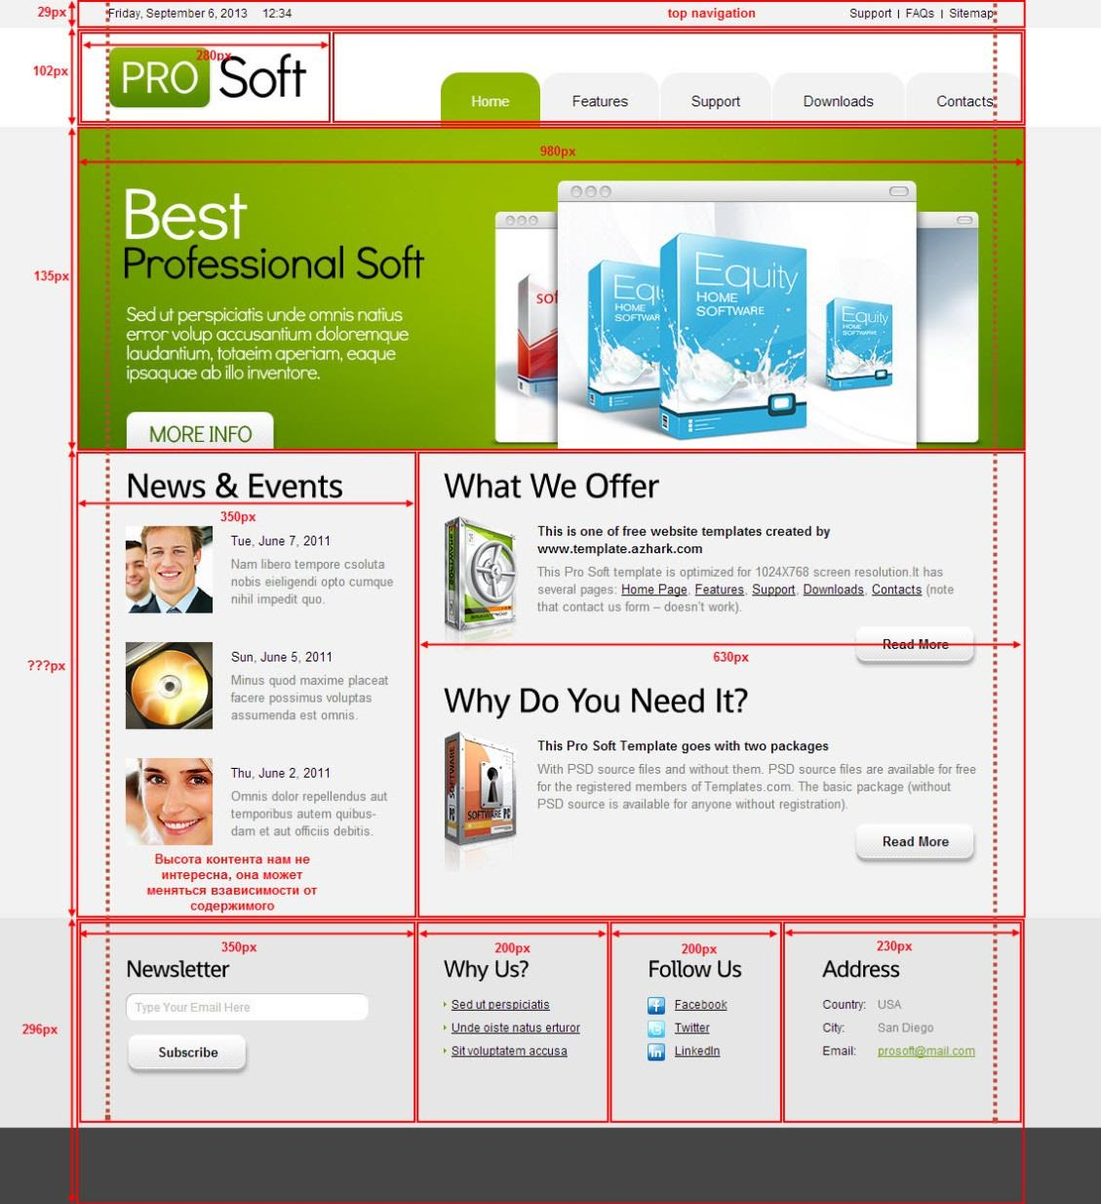

Что должно получиться на выходе:  
  
